蛋鸡喂什么饲料好，产蛋期蛋鸡饲料的配方
想要饲养好蛋鸡，配制蛋鸡饲料很关键，合理配比原料喂养，补充多种营养供给，提高蛋鸡产蛋量，保证营养均衡，延长产蛋高峰周期，抗应激、提高免疫力，那么，蛋鸡喂多少饲料好?养殖蛋鸡的饲料配方，仅供参考：
蛋鸡饲料自配料​
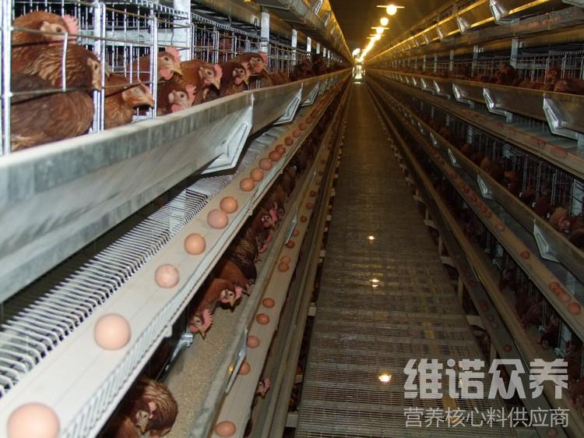
蛋鸡饲料自配料：
1.玉米65%、豆粕17%、鱼粉13.2%、骨粉4%、蛋氨酸0.1%、食盐0.4%、维诺蛋鸡多维0.1%，维诺霉清多矿0.1%，维诺复合益生菌0.1%。
2.玉米55.7%，劣质粉17.1%，豆粕11.5%，花生饼8%，鱼粉4.3%，贝壳粉2%、石粉1.1%、维诺蛋鸡多维0.1%，维诺霉清多矿0.1%，维诺复合益生菌0.1%。
养殖蛋鸡搭配简单饲料进食，合理制定各阶段饲料配比，充分发挥产蛋鸡的生产性能，提高产蛋率，快速增长养殖效益，降低养殖成本，营养成分均衡，蛋鸡多维补充多种营养维生素，配合饲料增加抵抗力，提高产蛋量，延长产蛋高峰期，降低蛋料比。

